ปริญญานิพนธ์ปีการศึกษา 2543
ภาควิชา วิศวกรรมคอมพิวเตอร์

คณะวิศวกรรมศาสตร์ สถาบันเทคโนโลยีพระจอมเกล้าเจ้าคุณทหารลาดกระบัง
เรื่อง การสร้างโปรแกรมประยุกต์เชิงวัตถุบนแอพพลิเคชันเซิร์ฟเวอร์ ด้วย JSP และ JAVABEANS
OBJECT-ORIENTED APPLICATION IMPLEMENT ON APPLICATION SERVER USING JSP AND JAVABEANS

ผู้จัดทำ

นายณัฐวุฒิ ตาทอง รหัสประจำตัว 41013530

นายพิเชษฐ์ ยาวิราช รหัสประจำตัว 41013541

______________________________ อาจารย์ที่ปรึกษา
(ผศ. บรรจง ปิยธำรง)

การสร้างโปรแกรมประยุกต์เชิงวัตถุบนแอพพลิเคชันเซิร์ฟเวอร์ ด้วย JSP และ JAVABEANS

นายณัฐวุฒิ ตาทอง 41013530
นายพิเชษฐ์ ยาวิราช 41013541
ผ.ศ. บรรจง ปิยธำรง อาจารย์ที่ปรึกษา
ปีการศึกษา 2543

บทคัดย่อ

ในปัจจุบันเทคโนโลยีทางด้านเว็บไซต์ได้พัฒนาไปมาก เพื่อรองรับการทำธุรกิจผ่านทางอินเตอร์เนต ได้มีการพัฒนาในด้านของประสิทธิภาพและความสามารถให้มากขึ้น สำหรับระบบที่มีการนำเสนอข้อมูลซึ่งมีการเปลี่ยนแปลงบ่อยครั้งนั้น ไดนามิกเว็บไซต์เป็นแนวทางหนึ่งซึ่งเหมาะสมกับการนำมาใช้ งานทั้งนี้เนื่องจาก มีคุณสมบัติที่สะดวกรวดเร็วในการปรับปรุงแก้ไขต่อผู้พัฒนา
การออกแบบโปรแกรมในระบบนั้น จะใช้แนวทางการพัฒนาเชิงวัตถุ ซึ่งมีข้อดีเหนือกว่าการพัฒนารูปแบบเดิมหลายประการ มีโมเดลหลายชนิดที่นำเสนอรูปแบบพัฒนาเชิงวัตถุ แต่ UML ได้เป็นโมเดลมาตรฐานรวมเอาข้อดีของโมเดลต่าง ๆ เอาไว้และนำเสนอในรูปแบบที่เข้าใจง่ายทั้งผู้พัฒนาและผู้ใช้ระบบทำให้ได้ระบบที่ตรงกับความต้องการมากยิ่งขึ้น
การจัดการเกี่ยวกับโครงสร้างการทำงานและการใช้ทรัพยากรในเว็บเซิร์ฟเวอร์ เป็นสิ่งที่ควรทำควบคู่ไปกับการทำเว็บไซต์ด้วย ทั้งนี้เพื่อปรับปรุงประสิทธิภาพของเว็บเซิร์ฟเวอร์ให้ตอบสนองตามความต้องการของผู้ใช้ได้ สถาปัตยกรรมแอพพลิเคชันเซิร์ฟเวอร์ ได้เข้ามามีบทบาทในการกระทำดังกล่าว
วิทยานิพนธ์ฉบับนี้ได้เป็นอีกแนวทางหนึ่งในการ สร้างเว็บไซต์แบบ แอพพลิเคชันเซิร์ฟเวอร์ โดยจำลองระบบทำสัญญาซื้อขายบ้านจัดสรรมาเป็นระบบตัวอย่างในการพัฒนาและนำเสนอโมเดลตามสัญลักษณ์ของ UML มาช่วยในการวิเคราะห์ความต้องการและออกแบบระบบ จากนั้นนำผลลัพธ์ที่ได้ไปสร้างเป็นโค้ดด้วย JSP และ JavaBeans และสร้างระบบจัดการฐานข้อมูลเชิงรีเลชันแนลด้วยออราเคิล

การสร้างโปรแกรมประยุกต์เชิงวัตถุบนแอพพลิเคชันเซิร์ฟเวอร์ ด้วย JSP และ JAVABEANS
"ระบบทำสัญญาซื้อขายบ้านจัดสรร"

- ความสำคัญและที่มา
การพัฒนาโครงสร้างของเว็บเซิร์ฟเวอร์นั้นได้มีส่วนช่วยในด้าน การตอบสนองความต้องการของผู้ใช้ในโลกของอินเตอร์เน็ตให้เป็นไปอย่างรวดเร็วและทั่วถึง เราจึงจำเป็นต้องมีการจัดการระบบโครงสร้างของเว็บเซิร์ฟเวอร์ให้เหมาะสมเพื่อรองรับการให้บริการผู้ใช้เหล่านั้น การจัดการในด้านของการนำเสนอให้ข้อมูลทันสมัยทันและง่ายต่อการปรับปรุงข้อมูลของเว็บไซต์ก็เป็นเรื่องที่ต้องให้ความสำคัญอย่างหนึ่ง สำหรับเว็บไซต์เล็ก ๆ ก็มักจะให้บริการเพียงพอต่อความต้องการของผู้ใช้ทั่วไป อย่างไรก็ตามสำหรับเว็บไซต์ใหญ่ ๆ ที่มีผู้ใช้จำนวนมาก ส่วนประกอบที่สำคัญอีกอย่างหนึ่งที่มักจะถูกเพิ่มเข้าไปมักจะเป็นส่วนที่เรียกว่า Application Server
Application Server เป็นส่วนประกอบอีกส่วนหนึ่งที่ถูกสร้างขึ้นมาเพื่อสนองความต้องการที่ว่า ในการสร้างระบบที่ดีระบบหนึ่งขึ้นมานั้น เราควรจะแยกส่วนที่ทำหน้าที่เกี่ยวกับการบริการต่าง ๆ รวมไปถึงการจัดสรรข้อมูลออกมาเป็นอีกส่วนต่างหาก(Business Logic) ทั้งนี้เพื่อเพิ่มความคล่องตัวในการเปลี่ยนแปลงของระบบ รวมไปถึงการจัดระบบให้แบ่งออกเป็นส่วน ๆ อย่างชัดเจนมากยิ่งขึ้น บทบาทของ Application Server ที่ผ่านตั้งแต่อดีตจนถึงปัจจุบันเราอาจจะพูดได้ว่า Application Server ก็คือส่วนที่ช่วยอำนวยความสะดวกให้กับโปรแกรมทางฝั่งเซิร์ฟเวอร์ (Server Side Application) โดยมักจะเป็นตัวช่วยในการคำนวณข้อมูล, ช่วยเป็นตัวกลางในการจัดส่งข้อมูล, ช่วยในการควบคุมการจัดเก็บข้อมูลลงไปในดาต้าเบสอย่างถูกต้อง ตลอดจนช่วยในการเพิ่มความเร็วให้กับระบบโดยการเก็บออบเจ็กต์ต่าง ๆ ที่ใช้หรือไม่ใช้แล้วไว้เพื่อนำมาใช้อีก เป็นต้น
ในการออกแบบระบบซอฟต์แวร์ที่จะใช้เป็นระบบจำลองนั้นจะใช้วิธีการพัฒนาเชิงวัตถุ (Object-Oriented Development) ได้เป็นแนวทางในการพัฒนาที่ดีและได้รับความนิยมแพร่หลายในปัจจุบัน โดยใช้มุมมองจากโลกแห่งความเป็นจริงทำให้สามารถเข้าใจในตัวระบบที่ทำการพัฒนาได้ชัดเจนยิ่งขึ้น โดยมีข้อดีดังต่อไปนี้
- โมเดลมีความสอดคล้องกันในทุกขั้นตอนในการพัฒนา ทั้งในขั้นตอนการวิเคราะห์,การออกแบบ,ไปจนถึงการสร้าง
- โมเดลเชิงวัตถุมีการแยกแยะเอกลักษณ์ (Abstraction) โดยเป็นการแยกเอาเฉพาะสิ่งที่สนใจออกมา แสดงคุณลักษณ์ที่สำคัญของออบเจ็กต์และการซ่อนรายละเอียด (Encapsulation) ซึ่งเป็นการซ่อนข้อมูลและความซับซ้อนภายในออบเจ็กต์
- รองรับการเปลี่ยนแปลงของระบบได้ และ การปรับเปลี่ยนขนาดของระบบ
- สนับสนุนการนำกลับมาใช้ใหม่ เชื่อถือได้ปลอดภัย
- สนับสนุนการทำงานพร้อม ๆ กัน (Concurrency)

วิธีการพัฒนาเชิงวัตถุจะประกอบไปด้วยขั้นตอนต่าง ๆ คือขั้นตอนการวิเคราะห์ออกแบบโดยจะมองภาพรวมของฟังก์ชันการทำงานของระบบเป็นหลัก จากนั้นกำหนดรายละเอียดของ ออบเจ็กต์,คลาส,ความสัมพันธ์และคุณลักษณะที่จะมีในระบบ และจะเข้าสู่ขั้นตอนการพัฒนาโดยใช้ภาษาที่สนับสนุนการเขียนโปรแกรมเชิงวัตถุ (Object - Oriented Programming Language)
จากทั้งหมดที่กล่าวมาขั้นต้นนั้น โครงงานนี้จึงได้ใช้แนวทางการพัฒนาเชิงวัตถุและการพัฒนาโครงสร้างของเว็บเซิร์ฟเวอร์แบบ Application Server โดยจะกำหนดโดเมนปัญหามาจากระบบทำสัญญาซื้อขายบ้านจัดสรรเป็นระบบจำลอง เพื่อทำการวิเคราะห์ความต้องการของระบบและออกแบบโดยใช้ CASE tool สนับสนุนโมเดลเชิงวัตถุ สร้างโปรแกรมด้วยภาษาจาวาและมีการจัดการฐานข้อมูลแบบรีเลชันแนล

2. วัตถุประสงค์ของโครงงาน
1) ศึกษาการโครงสร้างและการจัดระบบการทำงานของเว็บเซิร์ฟเวอร์แบบ Application Server เพื่อเป็นแนวทางในการพัฒนาประสิทธิภาพของเว็บเซิร์ฟเวอร์ได้
2) ศึกษาการนำเสนอโมเดลการพัฒนาเชิงวัตถุด้วย UML (Unified Modeling Language) ด้วยโปรแกรม Rational Rose ซึ่งเป็น CASE tool ช่วยในการสร้างโมเดล
3) ศึกษาการทำงานของ JSP (Java Server Page) และ JAVA BEANS
4) ศึกษาการสร้างฐานข้อมูลรีเลชันแนลจากออบเจ็กต์ที่ได้จากการพัฒนาเชิงวัตถุและทำการสร้างฐานข้อมูลแบบรีเลชันแนลด้วย ออราเคิล (Oracle 8.1.7)
5) นำความรู้ที่ได้นำมาออกแบบและพัฒนาโปรแกรมประยุกต์เพื่อให้สอดคล้องกับ โมเดลของ Application Server ได้

3. ขอบเขตของโครงงาน
โครงงานนี้จะออกแบบและสร้างโปรแกรมประยุกต์สำหรับ การทำสัญญาซื้อขายบ้านจัดสรร โดยมีฟังก็ชันการทำงานและลักษณะของระบบตามที่กำหนดไว้ในรายละเอียดความต้องการของระบบที่ได้จากขั้นตอนการวิเคราะห์ แต่เป็นการจำลองฟังก์ชันการทำงานหลักมาเท่านั้น ยังไม่ครอบคลุมถึงรายละเอียดต่าง ๆ ที่เป็นจริงทั้งหมดในทางธุรกิจ ระบบนี้เป็นระบบตัวอย่างเพื่อใช้เป็นแนวทางในการศึกษาการพัฒนาระบบเท่านั้น
โดยจะมีระบบเว็บเซิร์ฟเวอร์ของ OAS (Oracle Application Server 4.0.8.2.1) และระบบฐานข้อมูลนั้นจะเป็นออราเคิล โดยจะรันภายใต้ระบบปฏิบัติการ Windows NT Server 4.0 ส่วนไคลเอ็นต์จะติดต่อกับเซิร์ฟเวอร์ฐานข้อมูลผ่านทาง อินเตอร์เนต (Internet)

4. ประโยคปัญหา (Problem Statement)
ระบบทำสัญญาซื้อขายบ้านจัดสรรเป็นโปรแกรมที่เป็นตัวกลางในการพบปะระหว่างลูกค้ากับเจ้าของโครงการบ้านโดยทำสัญญาซื้อขายบ้านผ่านทางอินเตอร์เนต โดยมีฟังก์ชันการทำงานที่เกี่ยวกับการจอง ระบบสามารถคำนวณเงินผ่อนที่จะชำระในแต่ละงวดเพื่อช่วยในการตัดสินใจของลูกค้า,สามารถเก็บข้อมูลประวัติของลูกค้า,เก็บรายละเอียดโครงการบ้าน,ค้นหาข้อมูลโครงการที่ต้องการ,รายงานผลการนัดหมายวันมาทำสัญญาของลูกค้า,รายงานเกี่ยวกับโครงการบ้านที่มีอยู่ในระบบและเพิ่มข่าวสารในการซื้อขายได้
เมื่อลูกค้าทำการลงทะเบียนเพื่อจะมีสิทธิการจองบ้านภายในระบบได้ ระบบก็จะทำการเก็บข้อมูลประวัติลูกค้าเอาไว้
ถ้าลูกค้าตัดสินใจที่จะจองบ้านโดยคำนวณเงินผ่อนแต่ละงวดแล้ว ซึ่งการคำนวณเงินผ่อนในแต่ละงวดนั้นเราจะพิจารณาจากรายได้ของครอบครัวต่อเดือนและระยะเวลาที่ผ่อนชำระ โดยอ้างอิงกับข้อกำหนดทางธนาคารกรุงไทยจำกัด เมื่อได้ทำการจองบ้านแล้วต่อมาก็จะเป็นขั้นตอนของการนัดหมายทำสัญญา โดยระบบจะเป็นตัวกำหนดวันดังกล่าวจนลูกค้าพอใจและจะทำการส่งอี-เมล์ (E-mail) เพื่อจะการแจ้งผลการทำสัญญาและวันนัดหมาย บ้านที่ถูกจองแล้วลูกค้าคนอื่นจะไม่สามารถมาจองได้อีก
หากลูกค้าไม่มาทำสัญญาตามที่ได้นัดหมายเอาไว้โดยไม่ได้แจ้งเลื่อนล่วงหน้ามาก่อน ระบบจะทำการตัดสิทธิในจองของลูกค้าคนนั้นไปแล้วก็จะเปลี่ยนสถานะบ้านที่ถูกจองเป็นปกติเหมือนเดิม

5. Use Case Model
Uses cases ของระบบงานนี้ ได้แก่
ลงทะเบียน ระบบจะทำการเก็บข้อมูลประวัติลูกค้าเพื่อให้มีสิทธิในการจองบ้านได้
ค้นหาโครงการ ลูกค้าสามารถสอบถามข้อมูลรายละเอียดที่เกี่ยวกับโครงการบ้านได้
คำนวณเงินผ่อน ประมาณเงินที่ต้องชำระในแต่ละงวดตามอัตราดอกเบี้ยและระยะเวลาผ่อนชำระ เพื่อช่วยในการตัดสินใจของลูกค้าในการเลือกบ้าน
ทำสัญญา เมื่อลูกค้าได้ตัดสินใจในการเลือกบ้านแล้ว ลูกค้าจะต้องทำการจองบ้านกับระบบ โดยเมื่อเสร็จสิ้นการจองแล้วก็จะไปทำสัญญา ระบบจะทำการสรุปผลของการทำสัญญาและแจ้งวันที่นัดหมายให้ทราบผ่านทาง อี-เมล์ ซึ่งจะเป็นการนัดหมายในการพบปะซื้อขายบ้านกับเจ้าของโครงการโดยตรง
รายงานนัดหมายทำสัญญา แสดงให้เจ้าโครงการบ้านแต่ละโครงการได้ทราบถึง จำนวนลูกค้าที่เข้ามาจองโครงการกับวันที่ได้นัดหมายในการทำสัญญา
เพิ่มโครงการบ้าน เจ้าของโครงการสามารถเพิ่มรายละเอียดของบ้านในแต่ละโครงการของตนได้
รายงานโครงการบ้าน ผู้ดูแลระบบจำทราบถึงจำนวนและข้อมูลรายละเอียดต่าง ๆ ของโครงการบ้านที่อยู่ในระบบของตน
เพิ่มข่าวสาร จะเป็นการประกาศถึงข้อมูลข่าวสารให้แก่ลูกค้าได้รับทราบ ทั้งนี้เพื่อเป็นการโฆษณาโครงการใหม่ ๆ ซึ่งกำลังเกิดขึ้นไปด้วย

6. Use Case Diagram ของระบบทำสัญญาซื้อขายบ้านจัดสรร

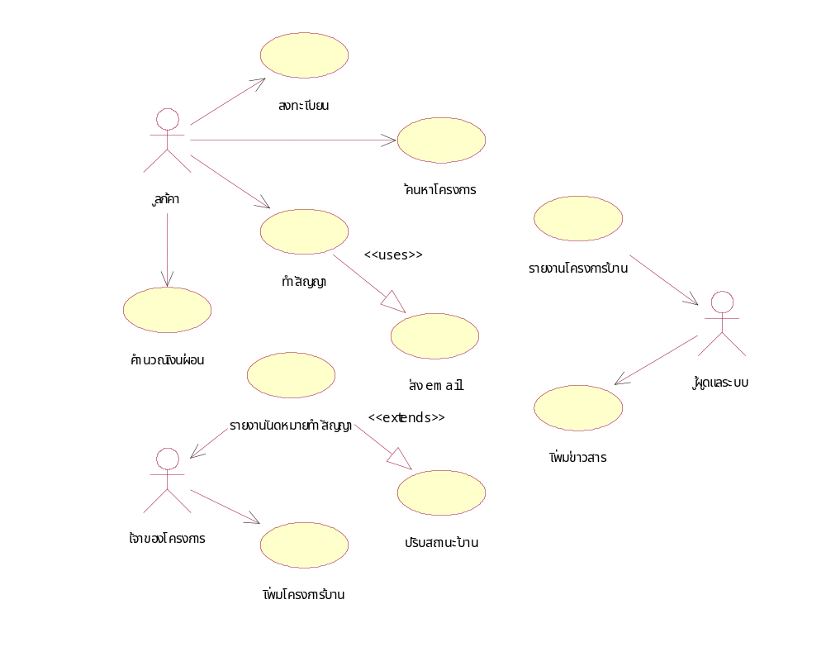

รูป 1 Use Case Model ของระบบทำสัญญาซื้อขายบ้านจัดสรร

- Class Diagram ของระบบทำสัญญาซื้อขายบ้านจัดสรร

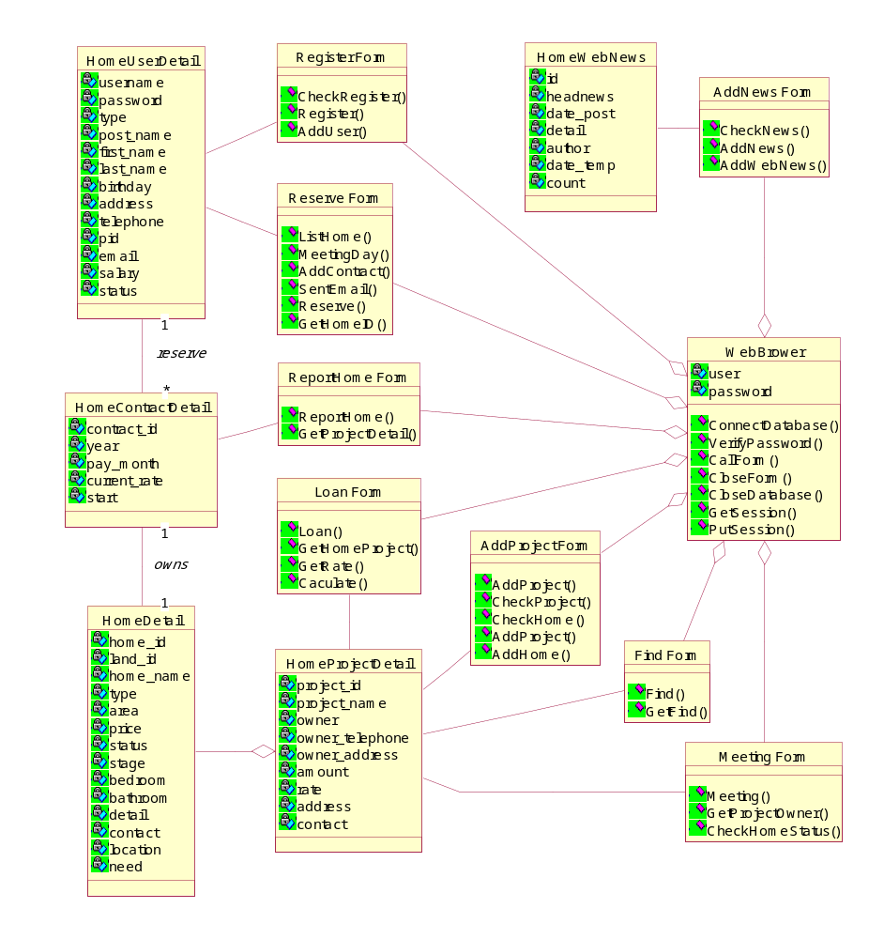
รูปที่ 2 Class Diagram ของระบบทำสัญญาซื้อขายบ้านจัดสรร

8. การแมปคลาสเป็นตาราง (Mapping framework)
หลักการแปลงคลาสไปเป็นตารางคือเราจะแปลงแต่ละคลาสไปเป็นหนึ่ง(หรืออาจมากกว่าหนึ่ง)ตารางโดยแต่ละแอตทริบิวต์ของออบเจ็กต์จะแปลงไปเป็นคอลัมน์ของตาราง ซึ่งชนิดของแอตทริบิวต์นั้นจะต้องสามารถเก็บไว้อยู่ในฐานข้อมูลแบบรีเลชันแนลได้
ในแต่ละตารางจะมี primary key ซึ่งเหมือนกับเป็นตัว unique identifier ของออบเจ็กต์ที่เก็บอยู่ในตาราง การแปลงคลาสไปเป็นตารางนั้นเราสามารถจะทำได้โดย แมปจากแอตทริบิวต์ของคลาส, แมปจากความสัมพันธ์ของคลาส ซึ่งจะมีวีธีการแมปดังนี้

8.1 แอตทริบิวต์ (Attribute mapping)
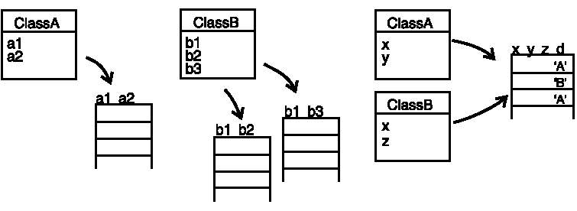
แอตทริบิวต์ต่างๆของคลาส สามารถแมปไปเป็น 1 หรือหลายคอลัมน์ได้ใน 1 ตารางหรือ หลายตารางด้วยก็ได้
รูปที่ 2 แสดง การแมปจากคลาส เป็นตาราง

จากรูปซ้ายไปขวาเป็นการแสดงให้เห็นการแมปจาก คลาส A ที่ประกอบไปด้วยแอตทริบิวต์ a1 และ a2 เป็น 1 ตาราง ส่วนรูปถัดมาก็เป็นการแมปจาก คลาส B คลาส เดียวมี 3 แอตทริบิวต์ b1, b2 และ b3 แยกออกมาเป็น 2 ตาราง b1 กับ b2 และ b1 กับ b3 ส่วนรูปสุดท้ายจาก คลาส A และ คลาส B ที่มี แอตทริบิวต์เหมือนกันคือ x สามารถรวมกันเป็นตารางเดียวได้ รูปแบบของการแมป แอตทริบิวต์ นั้นเราจะต้องพิจารณาความสัมพันธ์ของ แอตทริบิวต์ ด้วยว่าควรแมปออกมาเป็นแบบใด

8.2 การแมปโดยมองที่การสืบทอดของคลาส (Inheritance mapping)
ความสัมพันธ์ของ คลาส เราสามารถแมปออกมาเป็นตารางเดียวหรือหลายตารางก็ได้แบ่งออกเป็น 2 ประเภท
- Typed partitioning เป็นความสัมพันธ์แบบลำดับชั้นของคลาส (Class hierarchy) ที่แมปออกมาเป็น ฐานข้อมูล 1 ตาราง
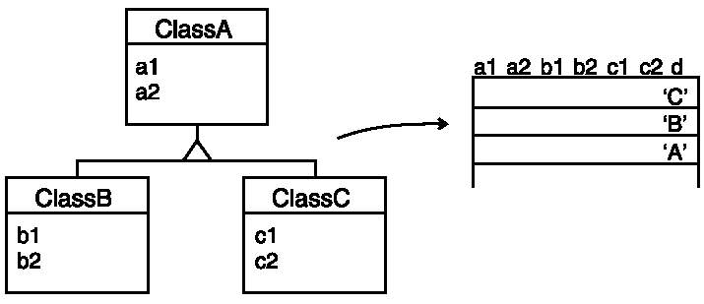
รูปที่ 3 แสดง การแมปจาก คลาส ทั้ง 3 ที่สืบทอดกันเป็น 1 ตาราง

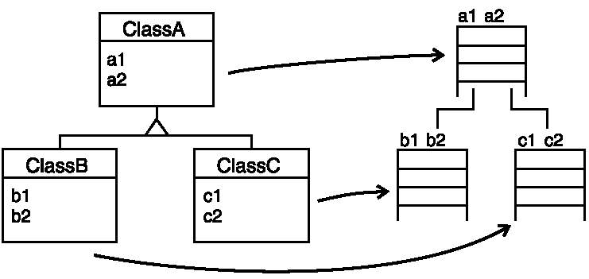
- Vertical partitioning เป็นความสัมพันธ์แบบลำดับชั้นของคลาส ที่แมปออกมาเป็นตาราง Root และ ตาราง Leaf

รูปที่ 4 แสดง การแมปจาก คลาส ทั้ง 3 ที่สืบทอดกันเป็น ตาราง Root และLeaf

8.3 การแมปโดยการมองที่ความสัมพันธ์ของคลาส (Relationship mapping)
ออบเจ็กต์ สามารถแมปเป็น one-to-one หรือ one-to-many relationships ได้
- One-to-one relationships สามารถแมปได้เป็น 2 ทางคือ
1. มองจากล่างขึ้นบน (Backward pointing )
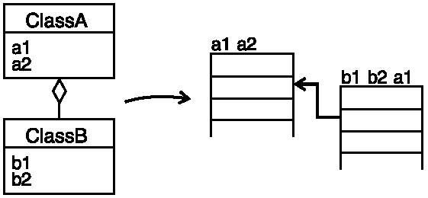
รูปที่ 5 แสดงการแมปคลาส ที่มีความสัมพันธ์กัน มาเป็นตารางโดยการมองจากล่างขึ้นบน
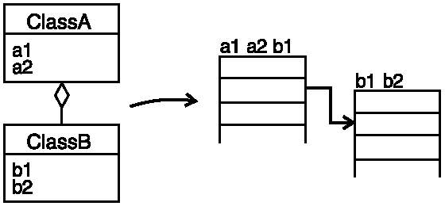
2. มองจากบนลงล่าง (Forward pointing)
รูปที่ 6 แสดงการแมปคลาส ที่มีความสัมพันธ์กัน มาเป็นตารางโดยการมองจากบนลงล่าง

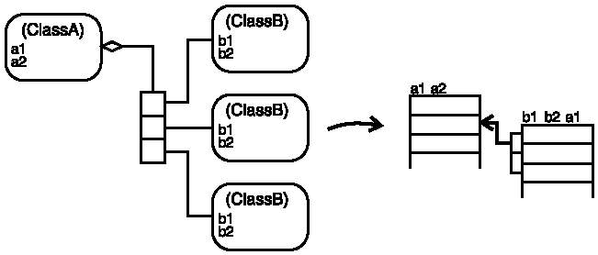
- One-to-many relationships

รูปที่ 7 แสดง ความสัมพันธ์แบบ 1 to many ที่แมป ออกมาเป็นตาราง

9. การแปลง Simple Associations
- แยกตารางสำหรับ many - to - many association ควรแปลงแต่ละ many - to - many association เป็น ตารางต่างหาก primary key ของความสัมพันธ์นี้ได้จากการรวม primary key จากแต่ละตาราง โดยลำดับของคลาสไม่มีผลกับ primary key และอาจมี non key ที่เป็นแอตทริบิวต์ของความสัมพันธ์มาประกอบด้วย
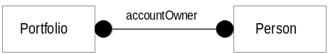

Portfolio table Person table Portifolio_accountOwner table
PortFolioID | … |  | PersonID | … |  | PortfolioID | PersonID

รูป 8 วิธีที่แนะนำในการแปลง many – to – many association
- รวม one - to - many association นำ primary key ของ class ที่มี multiplicity เป็น 1 ไปเป็น foreign key ในตารางของคลาสที่มี multiplicity เป็น many
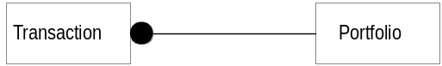

Transaction table Portfolio table
TransactionID | … | PortfolioID (FK) |  | PortfolioID | …

รูป 9 วิธีที่แนะนำในการแปลง one – to – many association

- รวม zero - or - one - exactly one association นำ primary key ของ 1 ไปเป็น foreign key รวมกับตารางของคลาสที่เป็น 0 หรือ 1 โดยกำหนดให้ foreign key นั้นห้ามเป็น null
- รวม one - to - one association นำ primary key ของคลาสใดคลาสหนึ่งไปเป็น foreign key ในตารางของอีกคลาสหนึ่ง foreign key จะเป็น null หรือไม่นั้นขึ้นอยู่กับ minimum multiplicity ตามที่กำหนดไว้

จากหลักการข้างต้นเราสามารถสร้างตารางฐาน ได้โดยจาก Class Diagram โดยมีตัวอย่างฐานข้อมูล
ของ HomeDetail แสดงได้ดังต่อไปนี้

ตาราง HomeDetail
คอลัมน์ | ชนิดข้อมูล | ข้อบังคับ
HOME_ID | NUMBER(10) | Primary Key (concatenated key)
PROJECT_ID | NUMBER(10) | Primary Key (concatenated key),Foreign Key อ้างอิง HomeProjectDetail
LAND_ID | VARCHAR2(10) | Unique, Not Null
HOME_NAME | VARCHAR2(50) | Not Null
TYPE | VARCHAR2(10) | Not Null
AREA | VARCHAR2(10) | Not Null
PRICE | NUMBER(10) | Check [<=100,000,000]
STATUS | VARCHAR2(10) | Check [empty ,reserve ,sell]
BEDROOM | VARCHAR2(10) | Not Null
ตารางที่ 1 ตารางฐานข้อมูลตัวอย่างคลาส HomeDetail
9. การสร้างฐานข้อมูลด้วย Oracle โดยใช้เครื่องมือ DBA Studio
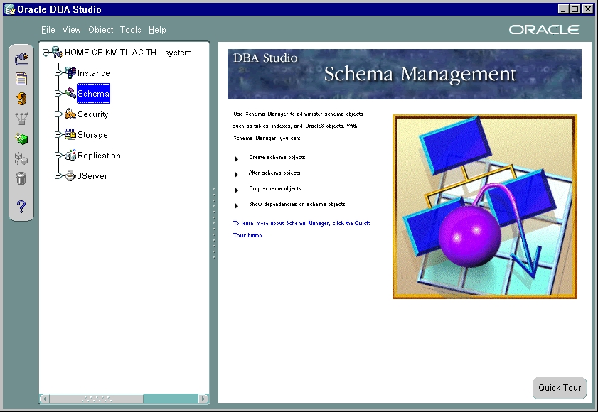
Schema

รูปที่ 10 DBA Studio

9.1 การสร้างตาราง
การสร้างตารางจะทำโดย การกำหนดคอลัมน์,ชนิดข้อมูล,ความยาวข้อมูลและข้อบังคับ ตามตารางที่ได้ออกแบบเอาไว้ ขั้นตอนต่อไปจะเป็นขั้นตอนของการสร้างตารางที่ใช้เก็บข้อมูลโดยขั้นตอนของการสร้างตารางนั้นประกอบไปด้วย
- เข้าสู่เมนู “Schemas” ในเฟรมเมนูทางด้านซ้าย จากนั้นดับเบิลคลิกไอคอนจะแสดงรายการของ Schemas ทั้งหมดของระบบ จากนั้นให้คลิกที่ไอคอน “Table”
- คลิกที่ไอคอน ”Create” ที่อยู่บนแถบเครื่องมือทางด้านซ้ายสุด(กล่องสี่เหลี่ยมลูกบาศก์)
- กำหนดชื่อของตาราง และกำหนดให้ตารางอยู่ในกลุ่มของ Schema และในพื้นที่ตาราง ดัง
- กำหนดชื่อของของแอททริบิวต์และชนิดของข้อมูล
- เมื่อป้อนแอททริบิวต์ตามต้องการและคลิก “Next” เพื่อกำหนดคีย์หลักดัง
- หากต้องการเพิ่มข้อมูลของแต่ละแอททริบิวต์ก็ให้ทำการคลิก “Next” หรือไม่ต้องการก็ให้คลิกที่ “Finish”
- จากนั้นคลิกที่ “Finish” อีกครั้งเพื่อยืนยันการสร้างตารางแล้วจะมีการคืนค่าผลลัพธ์ออกมา

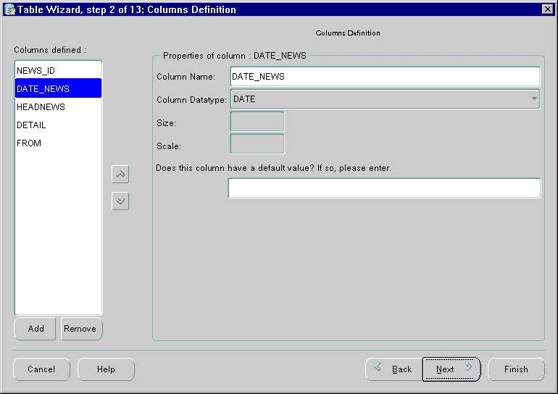
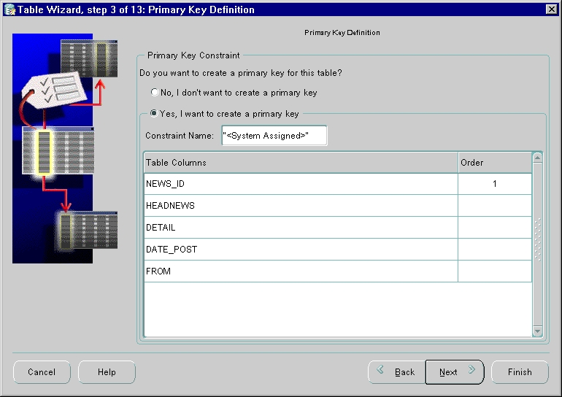
รูปที่ 11 รูปแสดงขั้นตอนการตั้งชื่อของแอททริบิวต์

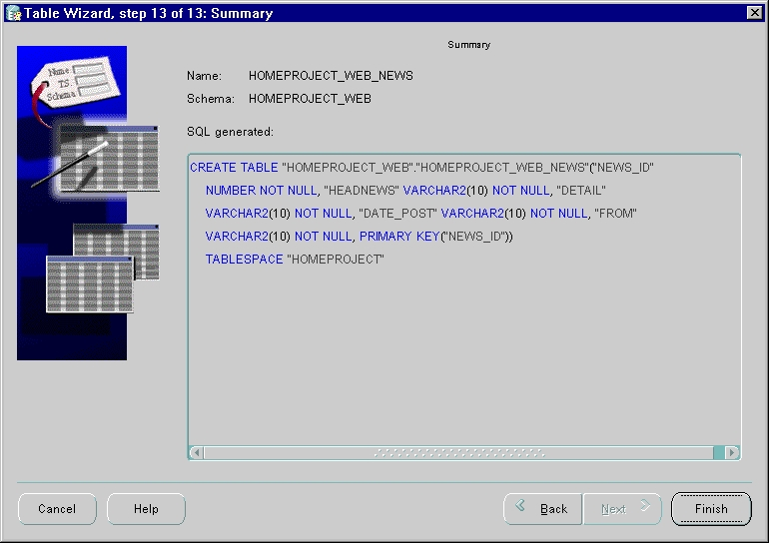
รูปที่ 12 รูปแสดงการกำหนดคีย์หลักให้กับแอททริบิวต์
รูปที่ 13 รูปแสดงผลที่ได้จากการสร้างตาราง

10. ขั้นต่อการติดต่อกับระบบจัดการฐานข้อมูล(DBMS)ด้วยภาษาจาวา
สำหรับการเชื่อมต่อกับระบบจัดการฐานข้อมูลด้วยภาษาจาวานั้นจะต้องประกอบด้วยขั้นตอนที่มากพอสมควร โดยแสดงเป็นขั้นตอนดังนี้
- เรียกใช้คลาสที่จำเป็นเช่น
import java.sql.*;
- เลือกใช้ไดรเวอร์
DriverManager.registerDriver(new oracle.jdbc.driver.OracleDriver());
- กำหนดแหล่งของข้อมูลภายในระบบจัดการฐานข้อมูล
DriverManager.getConnection("jdbc:oracle:thin:@bom:1521:home","home_dba_user", "popbom");
- สร้างออบเจ็กต์ Connection
Connection conn = DriverManager.getConnection("jdbc:oracle:thin:@bom:1521:home","home_dba_user", "popbom");
- สร้างออบเจ็กต์Statement Statement stmt= conn.createStatement();
- ประมวลผลคำสั่ง SQLโดยใช้ออบเจ็กต์Statement
stmt.executeQuery(“insert into table1(attribute1,attribute2) values(‘test1’,’test2’)”);
- รับผลรับจากประมวลผลคำสั่งด้วยออบเจ็กต์ResultSet
ResultSet rset=stmt.executeQuery(query);
- ปิดออบเจ็กต์ ResultSet rset.close();
- ปิดออบเจ็กต์ Statement stmt.close();
- ปิดออบเจ็กต์ Connection conn.close();
DriverManager
Connection
Statement
ResultSet
Driver
Database
SQL
Data
สร้างการเชื่อมต่อ

รูปที่ 14 ลำดับการเชื่อมต่อเข้าฐานข้อมูลโดยใช้ JDBC
11. การสร้าง Cartridge ของ OAS (Oracle Application Server)
OAS นั้นประกอบไปด้วย Cartridge เซิร์ฟเวอร์ที่สามารถให้บริการแอพพลิเคชันที่ทำงานฝั่งเซิร์ฟเวอร์ โดย Cartridge เซิร์ฟเวอร์ นั้นก็คือโพรเซสที่ให้ Cartridgeที่สร้างขึ้นมาทำการประมวลผลกลุ่มคำสั่ง และ อินสแทนซ์ Cartridge ประกอบไปด้วยกลุ่มของคำสั่งและข้อมูลที่นำไปใช้ในการกำหนดพื้นที่ให้กับ Cartridgeและการควบคุม
เมื่อเราสร้างแอพพลิเคชันเราสามารถที่จะกำหนดองค์ประกอบโดยใช้เครื่องมือที่มีชื่อว่าออราเคิลแอพพลิเคชันเซิร์ฟเวอร์เมเนเจอร์(Oracle Application Server Manager)โดยเราสามารถที่จะกำหนดองค์ประกอบในสองระดับคือในระดับของแอพพลิเคชันเป็นการกำหนดค่าพื้นฐานให้กับกลุ่มของ Cartridgeที่เป็นประเภทเดียวกันในแต่ละแอพพลิเคชัน และในระดับของ Cartridge เป็นการกำหนดองค์ประกอบเฉพาะสำหรับแต่ละ Cartridgeซึ่งจะนำไปใช้กับอินสแทนซ์ Cartridgeที่สร้างมาจาก Cartridgeชนิดนั้น

11.1 การสร้างแอพพลิเคชันและ Cartridge แบบ JServlet
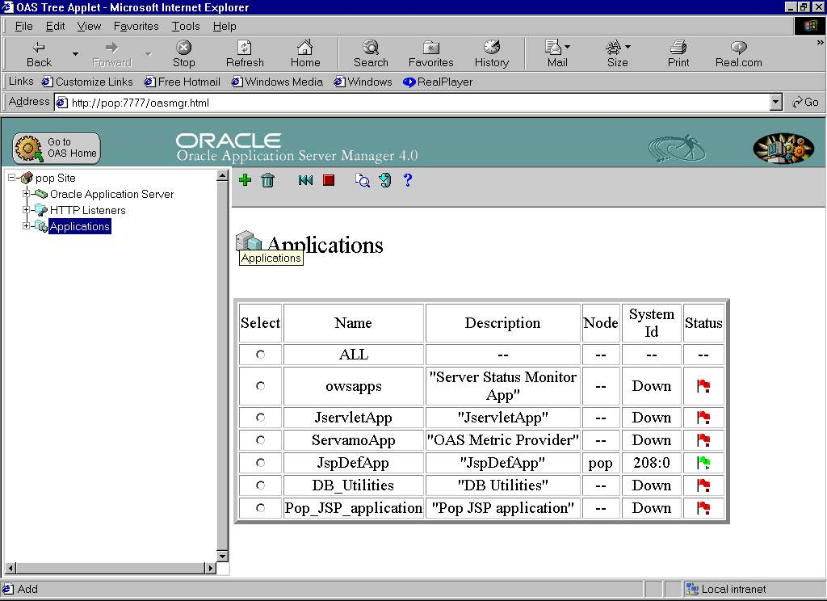
เพิ่มแอพพลิเคชัน

รูปที่ 15 การสร้างแอพพลิเคชันและ Cartridge แบบ JServlet

1) ขั้นตอนต่อไปจะเป็นการกำหนดชื่อให้กับแอพพลิเคชันโดยจะต้องมีค่าต่างๆดังต่อไปนี้
Application Name ใช้ในการระบุชื่อของแอพพลิเคชัน
Display Name เป็นชื่อที่ใช้ในหน้าจอของการบริหาร
Application Version เป็นการกำหนดรุ่นของแอพพลิเคชัน
จากนั้นคลิกที่ปุ่ม “Apply" จะปรากฏหน้าจอที่แจ้งว่าการเพิ่มแอพพลิเคชันนั้นเสร็จสิ้นและจะเข้าสู่หน้าจอการเพิ่ม Cartridgeให้กับแอพพลิเคชัน
2) เมื่อขึ้นหน้าจอเสร็จสิ้นการเพิ่มแอพพลิเคชันดลิกที่ “Add Cartridge to this Application”
3) จากนั้นจะเป็นขั้นตอนในการเพิ่ม JServlet Cartridge โดยจะต้องทำการป้อนข้อมูลต่างๆได้แก่
Cartridge Name ใช้ในการระบุชื่อ Cartridgeในแอพพลิเคชัน
Display Name เป็นชื่อที่ใช้ในหน้าจอของการบริหาร
Virtual Path คือชื่อที่สามารถเรียกจากไคล์เอนท์
Physical Path เป็นตำแหน่งของไดเร็กทอรี่ที่ทำการบรรจุคลาสไฟล์จาวา
จากนั้นเราจะได้ Cartridgeสำหรับแอพพลิเคชันของ Jservlet
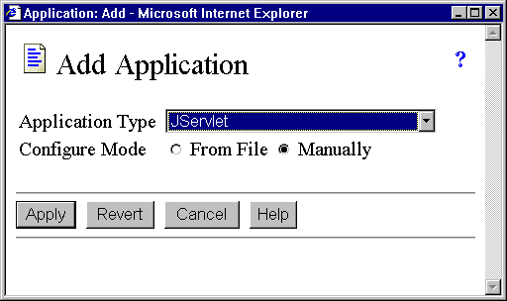

รูปที่ 16 หน้าจอการเพิ่มแอพพลิเคชัน
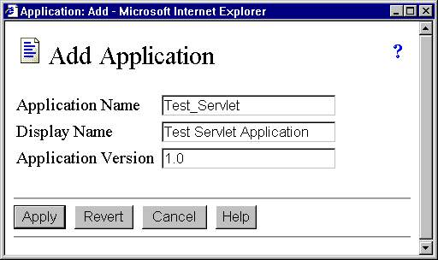
รูปที่ 17 หน้าจอการเพิ่มแอพพลิเคชัน 2

11.2 การติดตั้งและใช้งาน Cartridgeชนิด JSP
ในOAS เวอร์เวอร์ชัน 4.0.8.2.1 ได้ทำการติดตั้ง Cartridgeแบบ JSP เพื่ออำนวยความสะดวกในการใช้งานโปรแกรมที่เขียนด้วย JSP และการเพิ่มแอพพลิเคชันที่เป็นแบบ JSP นั้นก็เหมือนกับการเพิ่มแอพพลิเคชันที่เป็นแบบ JServlet แต่จะแตกต่างกันที่การกำหนดชนิดของแอพพลิเคชันให้เป็นแบบ JSP

12. สถาปัตยกรรมของ Application Server
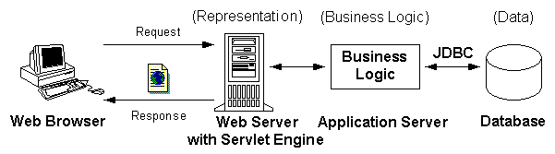
Application Server เป็นส่วนประกอบอีกส่วนหนึ่งที่ถูกสร้างขึ้นมาเพื่อสนองความต้องการที่ว่า ในการสร้างระบบที่ดีระบบหนึ่งขึ้นมานั้น เราควรจะแยกส่วนที่ทำหน้าที่เกี่ยวกับการบริการต่าง ๆ รวมไปถึงการจัดสรรข้อมูลออกมาเป็นอีกส่วนต่างหาก(Business Logic) ทั้งนี้เพื่อเพิ่มความคล่องตัวในการเปลี่ยนแปลงของระบบ รวมไปถึงการจัดระบบให้แบ่งออกเป็นส่วน ๆ อย่างชัดเจนมากยิ่งขึ้น
รูปที่ 18 สถาปัตยกรรมของ Application Server

ในโครงงานนี้จะนำสิ่งที่กล่าวมาข้างต้นนั้น มาประกอบกันเป็นสถาปัตยกรรมของ Application Server โดยมี OAS เป็นเว็บเซิร์ฟเวอร์ และ ออราเคิล เป็นระบบจัดการฐานข้อมูล โดยจะใช้ JDBC เป็นตัวกลางในการติดเพื่อแลกเปลี่ยนข้อมูล
เราจะใช้ JSP ทำหน้าที่เป็นส่วน Repersentation ติดต่อกับ JAVA BEANs ซึ่งอยู่ในส่วนของ Business Logic

13. JSP (Java Server Page)
Java Server Page หรือที่เรียกกันง่ายๆว่า JSP เป็นเทคโนโลยีที่เป็นผลรวม ของการนำเอาหลักการสร้างเว็บแบบสแตติกด้วย HTML มารวมกับการสร้างเว็บแบบไดนามิก ก่อให้เกิดการแสดงผลเว็บ ที่มีการเปลี่ยนแปลงข้อมูลได้ตามการใช้งานของผู้ใช้
หัวใจของ JSP คือ Java ซึ่งเป็นภาษาที่มีคอนเซ็ปต์หลักอยู่ที่ออบเจ็กต์ ซึ่งช่วยทำให้ง่ายต่อการพัฒนาในโปรเจคใหญ่ ๆ ตลอดจนสามารถนำส่วนประกอบต่าง ๆ กลับมาใช้ได้อีก (software reusable) จุดเด่นที่สำคัญของ JSP คือสามารถทำงานได้โดยไม่ขึ้นอยู่กับผู้ผลิตซอฟแวร์รายใดรายหนึ่งโดยเฉพาะ ซึ่งโดยทั่วไปเทคโนโลยีต่าง ๆ มักจะออกมาในลักษณะของผลิตภัณฑ์จากบริษัทผู้ผลิตแห่งใดแห่งหนึ่ง

13.1 โมเดลของ JSP
JSP นับเป็นแนวทางออกที่ดีสำหรับการพัฒนาและออกแบบเว็บไซต์โดยมี สถาปัตยกรรมสำหรับการสร้าง Sever-Side Web Application โดยมีอยู่กัน 2 แบบดังนี้คือ
- Model 1 JSP Architecture จะเป็นการโปรแกรมด้วย JSP
- Model 2 JSP Architecture จะเป็นการโปรแกรม Servlet ร่วมกับ JSP
ทั้งสองโมเดลนี้จะมีความสอดคล้องกับการทำงานของกับ Application Server โดยจัดให้ JSP ซึ่งเป็นส่วนของ Representation และ Java Beans ซึ่งเป็นส่วนของ Business Logic

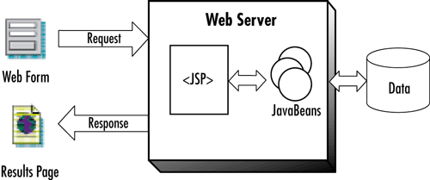
- Model 1 JSP Architecture

รูปที่ 19 Model 1 JSP Architecture

โมเดลนี้จะจัดให้ JSP ซึ่งทำหน้าที่เป็น Representation กับ Java Beans ซึ่งเป็น Business Logic ทำงานร่วมกันเพื่อให้ง่ายต่อการ โปรแกรม การดีบัก และการทดสอบ เมื่อมีการแก้ไขส่วน Representation ก็จะไม่กระทบต่อส่วน Business Logicโดยการที่จะไปหน้าถัดไปนั้นต้องทำการตัดสินใจจากหน้าปัจจุบัน ซึ่งการทำแบบนี้เหมาะสำหรับระบบขนาดเล็ก ๆ ข้อเสียของโมเดลนี้คือใช้กับระบบที่มีความซับซ้อนมากไม่ได้

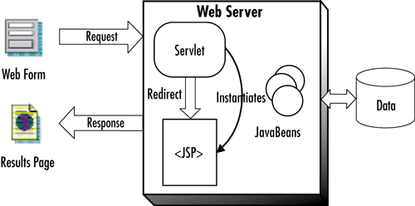
- Model 2 JSP Architecture
รูปที่ 20 Model 2 JSP Architecture
ส่วนโมเดลสองนี้จะมี Servlet ทำหน้าที่เป็นตัวคอยรับ request จากไคลเอนต์ โดยจะทำหน้าที่คอยควบคุมการทำงานในการส่งผลลัพธ์ให้กับ JSP เพื่อนำไปแสดงผล โดย JSP นั้นสามารถเรียกใช้ข้อมูลจาก Java Bean ได้ ซึ่งโมเดลนี้จะเป็น Model แบบ MVC (Model View Controller) Design Pattern การที่จะไปหน้าถัดไปนั้นสำหรับโมเดลนี้ เหมาะกับงานที่ต้องใช้หลายเงื่อนไขในการตัดสินใจว่าหน้าไหนจะเป็นหน้าถัดไป
โมเดลนี้มีข้อเสียคือจะมี Servlet เพียงตัวเดียวเป็นตัวกลางควบคุมการทำงานของระบบเช่นการ Login,การให้สิทธิ,การติดต่อกับฐานข้อมูล ถ้าหากระบบมีขนาดใหญ่ขึ้นย่อมเป็นการยากต่อการโปรแกรม ซึ่งปัญหาดังกล่าวควรแก้โดย ควรมี Sevlet หลายตัวที่รองรับฟังก์ชันการทำงานทางธุรกิจที่ต่างกันออกไปและมี Master Servlet เป็นตัวควบคุมอีกทีหนึ่ง
ระบบหนึ่งระบบนั้นเราสามารถรวมสองโมเดลนี้ทำงานเข้าด้วยกันได้ โดยแต่ละโมเดลจะทำแต่ละฟังก์ชันของระบบก็ได้ ในโครงงานระบบทำสัญญาซื้อขายบ้านจัดสรรนี้จะใช้โมเดลแบบผสมเพื่อ ให้เหมาะกับการทำงานของแต่หละฟังก์ชัน และจะใช้ OAS เป็นเว็บเซิร์ฟเวอร์ซึ่งสนับสนุน Servlet Engine
และ JSP Containers

14. JAVA BEANs
ในการเขียน JSP สำหรับระบบใหญ่ ๆ นักพัฒนาจะไม่นิยมใส่ java code ลงไปในไฟล์ JSP มากนัก สิ่งที่อยู่ในไฟล์มักจะเป็นเพียง HTML code และค่าของตัวแปรต่าง ๆ ที่ได้มาจาก JavaBeans เท่านั้น ข้อดีของการใช้ JavaBeans คือการง่ายต่อการเปลี่ยนแปลงลักษณะของไฟล์ JSP ที่เป็นเช่นนี้เพราะ ส่วนที่เป็นข้อมูลใน Business Logic กับส่วนที่เป็น Representation (HTML) จะอยู่ด้วยกันอย่างหลวม ๆ ดังนั้นเราจึงสามารถเปลี่ยนตัว Representation เมื่อไหร่ก็ได้ โดยตัว JavaBeans ที่ใช้เก็บค่าของข้อมูลต่าง ๆ ยังคงเหมือนเดิม
สำหรับ JavaBeans จะมีลักษณะคล้ายกล่องซึ่งมีส่วนที่ใช้ติดต่อกับโลกภายนอกอยู่สองส่วน คือ
- ส่วนที่ใช้สำหรับรับข้อมูลต่าง ๆ โดยข้อมูลเหล่านี้จะถูกใช้เป็นตัวแปรในการควบคุมหรือเปลี่ยนแปลงคุณสมบัติและการทำงานของกล่อง (Setter)
- ส่วนที่ใช้สำหรับอ่านคุณสมบัติของกล่อง (Getter) ซึ่งโดยส่วนมาก(แต่ไม่ทั้งหมด) ก็คือค่าของตัวแปรต่าง ๆ ที่บรรจุอยู่ในกล่อง
ในการใช้งานกล่อง (JavaBeans) ดังกล่าวร่วมกับ JSP เราสามารถที่จะสร้างกล่องขึ้นมาโดยใช้ <jsp:useBean .../>, ส่งค่าเข้าไปในกล่องโดยใช้ <jsp:setProperty .../> และอ่านค่าต่าง ๆ ที่อยู่ในกล่อง โดยใช้ <jsp:getProperty .../>
การสร้าง instance ของ Bean แต่ละตัว เราจะต้องกำหนดว่าช่วงชีวิตของ instance นั้นจะยาวนานแค่ไหน scope เป็นตัวที่ถูกใช้ในการกำหนดช่วงชีวิตของ instance เหล่านั้น scope มีได้ 4 แบบคือ
Scope in JSP
Page | ออบเจ็กต์จะถูกใช้งานจากไคลเอ็นต์เพียงตัวเดียวจากเพจที่ถูกสร้างขึ้น
Request | ออบเจ็กต์จะถูกใช้งานจากไคลเอ็นต์เพียงตัวเดียวต่อเมื่อมีการร้องขอจากไคลเอ็นต์
Session | ออบเจ็กต์จะถูกใช้งานจากไคลเอ็นต์จนกว่าจะมีการจบการทำงานของ Session
Application | ออบเจ็กต์จะถูกใช้งานโดยไคลเอ็นต์จนกว่าจะมีการจบการทำงานของ Application
ตารางที่ 2 The scope Attribute
15. สรุปลักษณะของโปรแกรมแลการใช้งาน
15.1 ลักษณะของระบบ
ระบบทำสัญญาซื้อขายบ้านจัดสรร จัดทำขึ้นเพื่อใช้งานสำหรับเป็นตัวกลางในการนัดหมายระหว่าง ลูกค้า กับ เจ้าของโครงการบ้าน เพื่อทำการซื้อขายทำสัญญากัน โดยมีการติดต่อกับระบบนี้ผ่านทางอินเตอร์เนต
โดยระบบจะมีฐานข้อมูลที่ติดต่อกับเว็บเซิร์ฟเวอร์เพื่อให้บริการแก่ ผู้ดูและระบบ,ลูกค้า,เจ้าของโครงการ โดยใช้ระบบจัดการฐานข้อมูลแบบรีเลชันแนลของออราเคิล และใช้เว็บเซิร์ฟเวอร์ของ OAS(Oracle Application Server) โดยใช้ JDBC Driver เป็นตัวเชื่อมต่อระหว่างเว็บเซิร์ฟเวอร์และฐานข้อมูล เครื่องไคลเอนต์ที่ติดต่อกับระบบจะใช้เว็บบราวเซอร์ในการติดต่อกับระบบ
ก่อนการใช้งานโปรแกรมนั้นจะมีการตรวจสอบสิทธิ ในการเข้าไปใช้ระบบซึ่งแบ่งเป็น ผู้ดูแลระบบ จะมีสิทธิในการเพิ่มข่าวสารและดูข้อมูลเกี่ยวกับโครงการบ้าน ลูกค้าจะมีสิทธิในการลงทะเบียน,คำนวณเงินผ่อน,ค้นหาข้อมูลโครงการบ้านและทำสัญญาจอง ส่วนเจ้าของโครงการนั้นะมีสิทธิในการเพิ่มข้อมูลของบ้านซึ่งมีอยู่ในโครงการและดูรายงานผลการนัดหมายในการมาทำสัญญาได้

15.2 ลักษณะของโปรแกรมและการใช้งาน
โปรแกรมระบบทำสัญญาซื้อขายบ้านจัดสรร เป็นโปรแกรมตัวกลางที่ใช้สำหรับจองบ้านผ่านทางอินเตอร์เนตเพื่อให้ลูกค้าสามารถทำการทำสัญญากับผู้ขายบ้านในภายหลังได้
ลักษณะหน้าตาของโปรแกรมมีรูปแบบใกล้เคียงกับส่วนต้นแบบส่วนติดต่อผู้ใช้ที่ได้ออกแบบเอาไว้โดยจะมีรูปแบบของโปรแกรมและการใช้งานต่าง ๆ ดังนี้
- เริ่มต้นการใช้งานโปรแกรม
หน้าจอแรกจะเป็นการประกาศข่าวคราวเกี่ยวกับการซื้อขายบ้านจัดสรร ผู้ใช้สามารถทราบถึงข้อมูลเกี่ยวกับบ้านและทราบข้อมูลข่าวสารเกี่ยวกับการซื้อขายได้ดังแสดงในรูปที่ 21 และรูป 22
- การเพิ่ม ลบ และ ปรับปรุง ข่าวสาร
ในส่วนการเพิ่ม ลบ และ ปรับปรุงข่าวสารนี้ผู้ดูแลระบบเท่านั้นที่จะทำเมนูการเพิ่มเติมได้ โดยการใส่ชื่อและรหัสผ่าน นอกจากนี้ผู้ดูแลระบบสามารถทำปรับปรุงลบข่าวสารได้ ดังแสดงในรูปที่ 23
- การค้นหาข้อมูลบ้าน
ในส่วนการค้นหาข้อมูลจะเป็นส่วนที่ใช้สำหรับผู้ใช้หรือผู้ที่มีความสนใจทั่วไป เพื่อทำการดูราย
ละเอียดเกี่ยวกับบ้านที่ตนเองต้องการได้ ดังแสดงในรูปที่ 24
- การลงทะเบียน
ผู้ที่มีความสนใจที่จะทำการจองบ้านสามารถลงทะเบียนและกรอกรายละเอียดส่วนตัวเพื่อเป็น
สมาชิกของระบบได้ ดังได้แสดงในรูปที่ 25

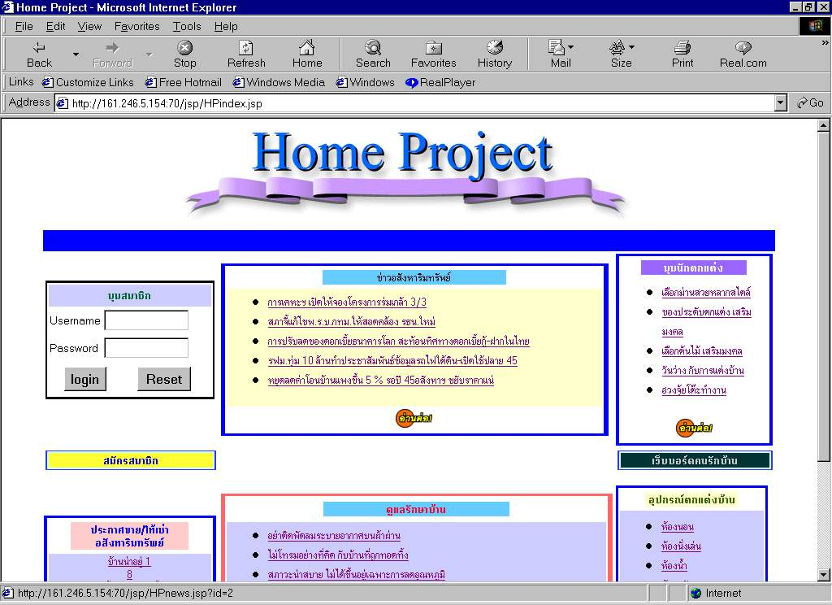
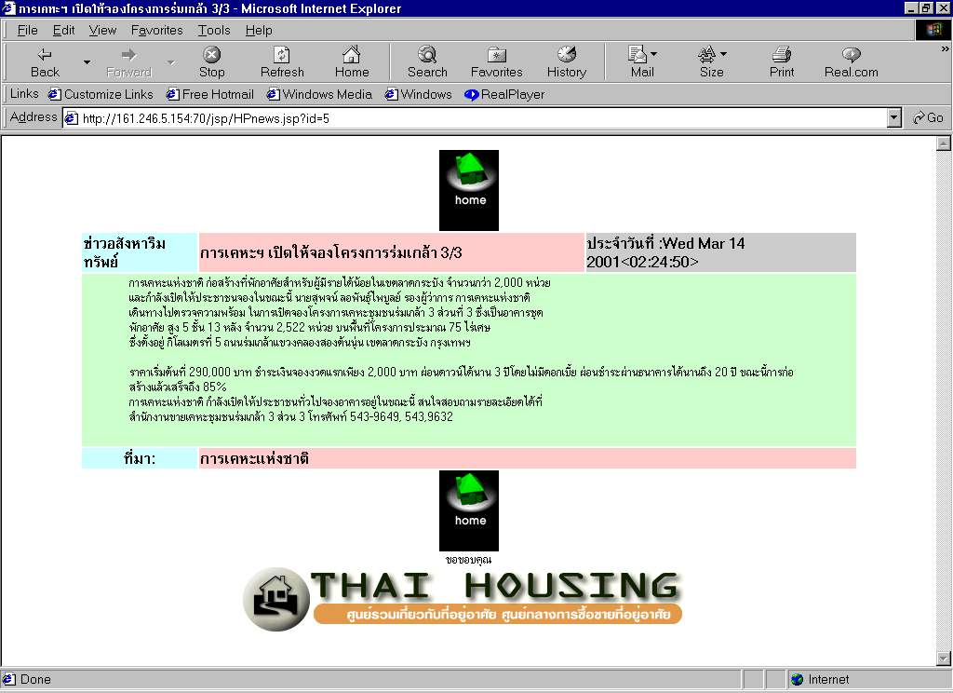
รูปที่ 21 รูปแสดงหน้าจอเริ่มต้นการใช้งาน
รูปที่ 22 รูปแสดงหน้าจอข่าวอสังหาริมทรัพย์

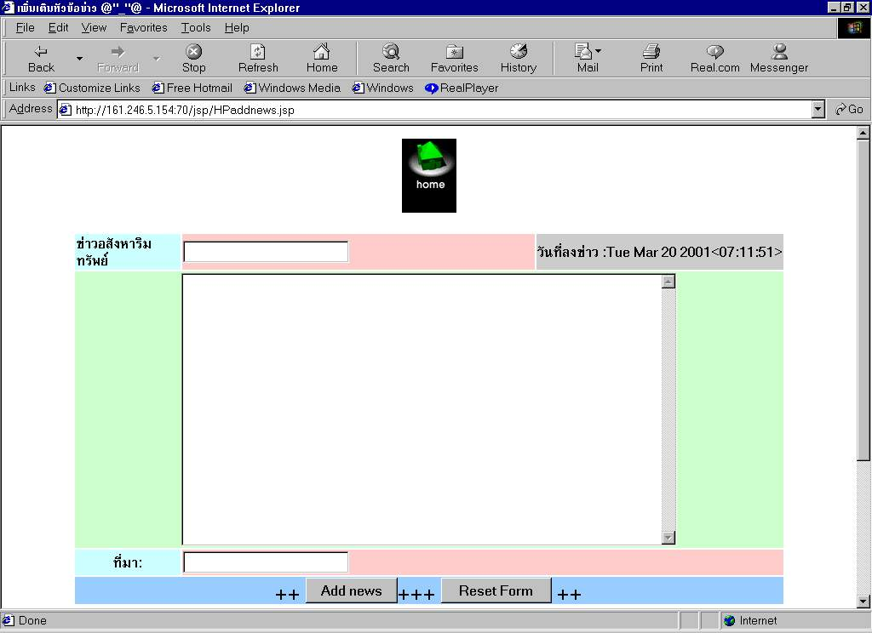
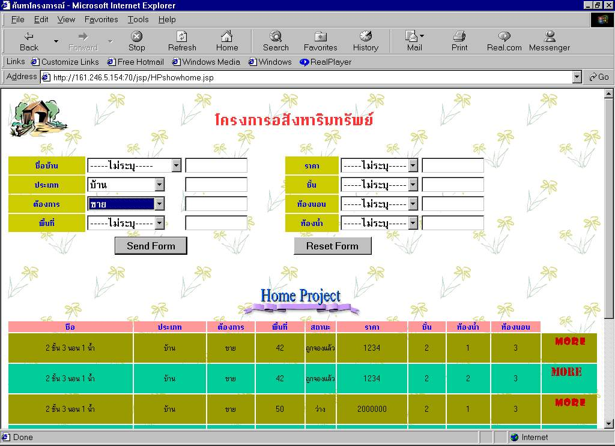
รูปที่ 23 รูปแสดงหน้าจอการเพิ่มข่าวอสังหาริมทรัพย์
รูปที่ 24 รูปแสดงหน้าจอการค้นหาบ้านที่ต้องการขาย

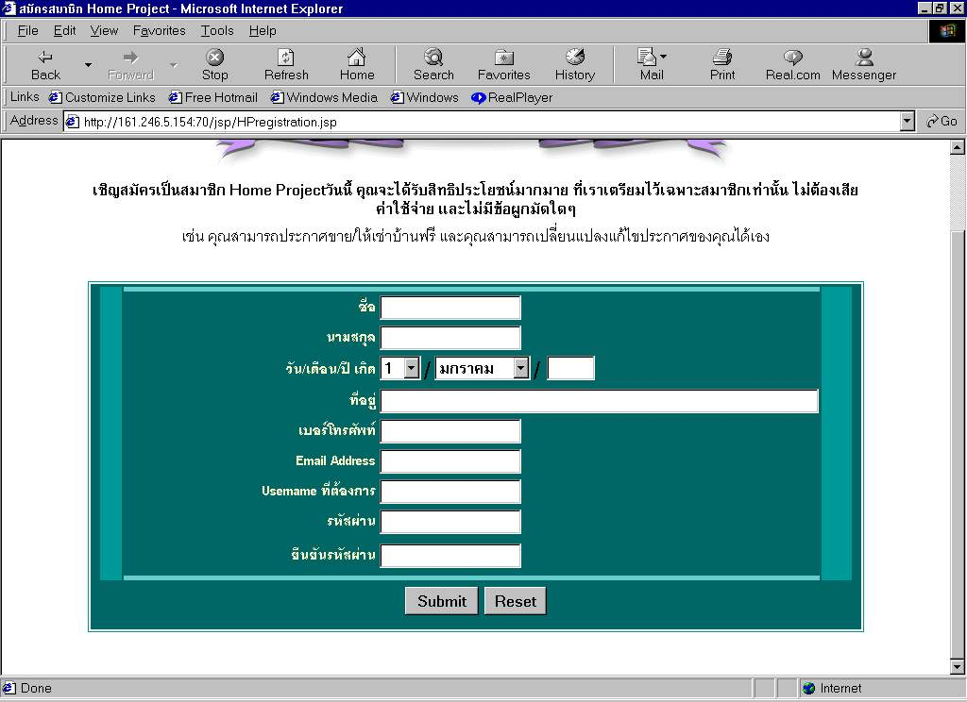
รูปที่ 9-5 รูปแสดงหน้าจอการสมัครสมาชิก

16. บทสรุปการพัฒนาโปรแกรมทำสัญญาซื้อขายบ้านจัดสรร
แอพพลิเคชันเซิร์ฟเวอร์ได้เป็นอีกแนวทางหนึ่งในการสร้างและออกแบบโปรแกรมประยุกต์บนเว็บไซต์ซึ่งมีจะแบ่งส่วนของการทำเว็บไซต์กับการเขียนโปรแกรมออกจากกัน ทั้งนี้เพื่อให้การพัฒนาและการปรับปรุงให้เป็นไปอย่างรวดเร็ว โปรแกรมประยุกต์สำหรับระบบทำสัญญาซื้อขายบ้านจัดสรร ได้ใช้แนวทางการพัฒนาเชิงวัตถุทำให้โมเดลที่ได้มีความสอดคล้องกันทุกขั้นตอนการพัฒนา ทำให้ได้ระบบที่ตรงกับความต้องการของผู้ใช้มากที่สุด โดยเครื่องมือที่ช่วยในการจัดทำโครงการได้แก่

- โปรแกรม Rational Rose เป็น CASE tool ที่มีการนำเสนอโมเดลในสัญลักษณ์ ทำให้การวิเคราะห์และออกแบบระบบได้ดีขึ้น
- โปรแกรมออราเคิล เป็นโปรแกรมระบบจัดการฐานข้อมูล ช่วยในการสร้างตารางฐานข้อมูลแบบรีเลชีนแนล มีประสิทธิภาพในการจัดการฐานข้อมูลสูง
- โปรแกรม OAS เป็นเว็บเซิร์ฟเวอร์ที่คอยให้บริการของระบบแก่ผู้ใช้ทาง อินเตอร์เนตซึ่งสนับสนุนการทำงานของ Servlet Engine and JSP Container เพื่อเป็นตัวคอมไพล์ JSP ไฟล์ให้ทำงานได้
- โปรแกรม Borland J Builder 3.0 เป็นเครื่องมือที่ช่วยในการเขียนโปรแกรมภาษาจาวา ซึ่งเป็นภาษาที่สนับสนุนการเขียนโปรแกรมเชิงวัตถุ โดยเราจะเขียนโปรแกรม JAVA BEANS แล้วคอมไพล์ผ่านเครื่องมือตัวนี้

17. แนวทางในการพัฒนาเพิ่มเติม
- เพิ่มส่วนของการแก้ไขข้อมูลประวัติลูกค้าโดยลูกค้าสามารถทำการตรวจสอบแก้ไขเอง เพิ่มส่วนการแก้ไขข้อมูลโครงการบ้านเพื่อให้เจ้าของโครงการสามารถทำการแก้ไขได้และเพิ่มส่วนของการแก้ไขวันนัดหมายการทำสัญญาโดยผู้ดูแลระบบสามารถเข้าไปจัดการได้
- เพิ่มเติมฟังก์ชันและข้อกำหนดรายละเอียดการทำงานให้เหมือนจริง ขอบเขตของฟังก์ชันการทำงานของระบบอยู่ในโดเมนที่จำลองมาและกำหนดความต้องการของระบบขึ้นมาเอง หากต้องการนำระบบไปใช้งานทางธุรกิจจริงจะต้องแก้ไขหรือเพิ่มเติมให้เป็นไปตามโลกแห่งความเป็นจริงทางธุรกิจ
- เปิดบริการให้ลูกค้าและเจ้าของโครงการสามารถทำการสนทนาติดต่อตกลงกันเกี่ยวกับการซื้อขายบ้าน เพื่อประโยชน์ในด้านความสะดวกและพึงพอใจของทั้งสองฝ่าย
- ปรับปรุงในส่วนของเว็บไซต์ โดยใช้ JSP ติดต่อกับ XML เพื่อการอัพเดทข้อมูลข่าวสารในระบบที่มีการเปลี่ยนแปลงได้อย่างรวดเร็ว

